22 июня в с.Кигбаево состоялось открытие обелиска памяти воинам Великой Отечественной войны после реконструкции, благодаря агрохолдингу "КОМОС ГРУПП" Шутова А.В. в рамках программы "Живые павшим обязаны вечно". Литию по погибшим отслужил настоятель храма Архангела-Михаила с.Кигбаево игумен Лаврентий (Котельников).
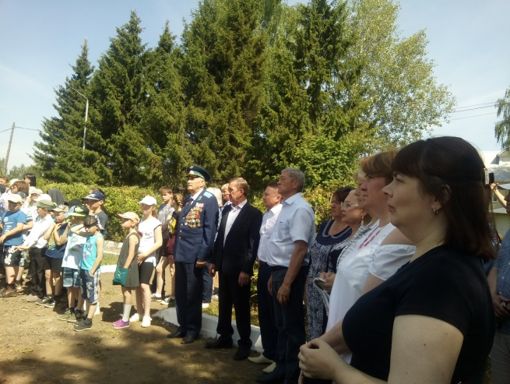 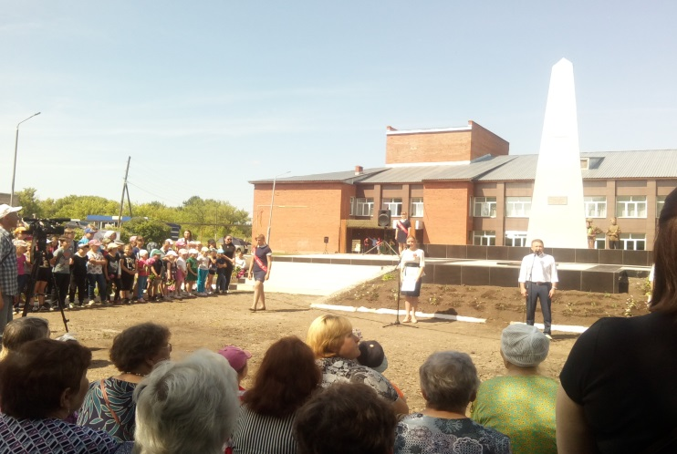
По завершении торжественного митинга были вручены подарки вдовам ВОВ и участникам трудового фронта от "КОМОС ГРУПП", а их на территории МО " Кигбаевское" 18 чел., в том числе 3 вдовы.
